https://lh5.googleusercontent.com/nNcwmFqRBfcKubxEohRJAy-Rl5XOQxXHPxajn_1cidSG1qktuioB8nr6PEjQA4e31CJup0lrbi_iZiddgLZ0RK5jjNe5gLDh4fj5l7AOoMi4QBTwJ59Q7-z9XCL8RlbVMG94zAseBrown Bear Noticias

550 MILLER LANE SEYMOUR, IN 47274 812-522-5539

Marzo 2022

Proximos Eventos

Marzo 6 -10 -Semana Nacional del Trabajor Social

Marzo 7–11 – Semana Nacional del Desayuno

Marzo 8- 9 - IREAD 3 (2do y 3er grado)

Marzo 10 – Evento Familiar 5:00-6:15 pm

Marzo 12 – BB viaje a Medora Timber Jacks

Marzo 13 – Horario de verano comienza

Marzo 15 – 3er grado concierto 6:00 pm

Marzo 18 – Fecha para ordenar libro anuario

Marzo 21 – 25 Spring Break – No Escuela

**Lecciones de orientación con la Sra. Munson**

**Tema: Carreras**

¡Hablaremos de nuestras esperanzas y sueños para el futuro! Sueña en Grande

Y

Siempre cree en ti

**RECORDATORIOS**

* Regístrese para recibir alertas de texto a través del mensajero escolar. Envíe "Y" o "Yes" al 67587 para recibir información sobre eventos, cierre de escuelas y más.

* Las máscaras ahora son opcionales, con la excepción de los autobuses. Si desea que su hijo use una máscara, envíe una desde su casa.

*No olvides pedir tu libro anuario. Visite Lifetouch.com o envíe $15 a la escuela.

* Si recoge a su hijo en la fila de pasajeros en automóvil, debe permanecer en la fila en todo momento.

*Asegúrese de llamar antes de las 10:30 a. m. e informar a la oficina sobre cualquier ausencia.

*Perdidos y Encontrados – Por favor haga que los estudiantes revisen los objetos perdidos y encontrados en la cafetería. Tenemos muchos abrigos y pertenencias sin reclamar.

**Campamento-Leer-Mucho**

Un divertido evento familiar de Título 1 de actividades de lectura para toda la familia

Cuando: jueves, 10 de marzo

Hora: 5:00 pm

Lugar: Escuela Brown

¡Esperamos ver a su familia allí!



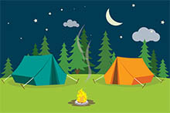



"El momento es adecuado; la Sra. Munson nos ayuda a brillar"

**Ayúdenos a celebrar a la Sra. Munson por**

**Semana Nacional del Trabajador Social del 6 al 10 de marzo**

Los estudiantes compartirán cómo la Sra. Munson los ayuda a brillar (ser lo mejor que puedan ser) y los comentarios se compartirán en los anuncios diarios.

El color de este año para los trabajadores sociales nacionales es el **verde**. Todos los Brown Bears y el personal vestirán de verde el martes 7 de marzo.

**No Escuela, Marzo 21 - 25**

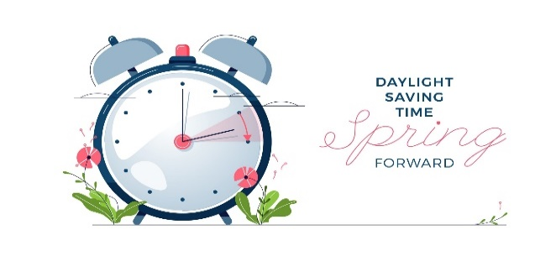

Marzo 13, 2022

Inserting and Editing Pictures

Type your sub-heading here

You can replace the pictures in this template with your company’s art. Select the picture you want to replace, point to Picture in the Insert menu, and click From File. Choose a new picture and then click Insert. Select the Link to File box if you don’t want to embed the art in the newsletter. This is a good idea if you need to minimize your file size; embedding a picture adds significantly to the size of the file.

To edit a picture, click on it to activate the Picture toolbar. You can use this toolbar to adjust brightness and contrast,

Choose a new picture, and click the Link to File box if you don’t want to save the art with the newsletter.

change line properties and crop the image. For more detailed editing, double-click on the graphic to activate the drawing layer. ◼

More Ways to Customize This Template

Footers

To change the text at the very bottom of each page of your newsletter, click Headers and Footers on the View menu. Use the Header and Footer toolbar to open the footer, and replace the sample text with your own text.

Insert Symbol

It is a good idea to place a small symbol at the end of each article to let the reader know that the article is finished and will not continue onto another page. Position your cursor at the end of the article, click Symbol on the Insert menu, choose the symbol you want, and then click Insert.

Borders

You can use page borders and text box borders to change the appearance of your newsletter. Borders on text boxes help keep different articles separate, and can set off sidebar articles from the rest of the page. To change a text box border, select it, double click its edge and choose the Colors and Lines tab in the Format Auto Shape dialog box.

Questions and Answers

Q: I would like to change some of the text box shading to improve the print quality. Can that be done?

A: Yes. To change the shading or color of a text box, select it and double click its borders to open the Format Text Box dialog box. Click the colors and lines tab and then choose the new color from the Color drop-down list in the Fill section.

Q: What’s the best way to print this newsletter?

A: Print page 2 on the back of page 1.Fold in half and mail with or without an envelope. For best results, use a medium to heavyweight paper. If you’re mailing without an envelope, seal with a label.

Q: I would like to use my own clip art. How do I change the art without changing the design?

A: To change a picture, click on the picture, then point to Picture on the Insert menu and click From File. Choose a new picture, and click Insert.

Q: How do I change the text and borders that appear at the bottom of every page?

A: Click Headers and Footers on the View menu. Use the Header and Footer toolbar to navigate among headers and footers, insert date or time, or format the page numbers. To change the text in the footer, select it and type your new text. To change the border, click Borders and Shading on the Format menu.

Q: Can I save a customized newsletter as a template for future editions?

A: Yes. First make any changes you want to this newsletter, then click Save As on the File menu. Choose Document Template from the Save as type drop down list (the extension should change from .doc to .dot). Save the file under a new name. Next time you want to create a newsletter, choose New from the File menu, then choose your template.